2. Описание системы
Внедряемая информационная система принадлежит к типу баз данных и состоит из двух основных частей: собственно базы данных и пользовательского WEB-приложения. Внедряемая база данных принадлежит к разновидности реляционных баз данных. Основа реляционных баз данных это отношения или взаимосвязь между отдельными двухмерными таблицами. Данная реляционная база данных реализована в системе управления реляционными базами данных SQL Server 2000. И для её написания использовался структурированный язык запросов Transact-SQL. Пользовательское приложение написано на языке Visual Basic встроенный с помощью ASP-технологии в HTML-код, что позволило реализовать полноценное приложение, с которым можно работать в интранете.
В проектируемой базе данных содержится десять таблиц, под определенными кодовыми названиями, которые используется в качестве имени объекта в СУРБД SQL Server 2000. Кодовое имя, его расшифровка и тип таблицы, даны в Таблице 1, приведенной ниже.
Таблица 1
Список таблиц используемых в системе
№ порядковый | Кодовое имя таблицы | Расшифровка кодового имени | Тип таблицы
1 | Main | Основная (отображает собственно инвестиционный план) | Базовая
2 | Contracts | Отображает договора заключенные предприятием | Базовая
3 | Worker | Список работников занятых в инвестиционном плане | Справочник
4 | Titles | Список должностей работников, занятых в инвестиционном плане | Справочник
5 | StatCode | Список состояний, которые может принимать проект | Справочник
6 | IDe | Список идентификаторов, определяющих слой проекта | Справочник
7 | Codes | Список кодов, которые однозначно идентифицируют проект | Справочник
8 | CompID | Отображает компаний, с которыми заключен договор | Базово-справочная
9 | CompData | Проводит связи между проектами, договорами и компаниями | Связка
10 | Status | Отображает связи между проектами и их статусами, а также историю статусов | Базово-связующая
Все таблицы системы в таблице 1 разделены на три первичных типа и два смешанных.
Первичные типы это:
1. Базовые таблицы. Таблицы, предназначенные непосредственно для работы пользователей с базой данных.
2. Справочные таблицы или справочники. Таблицы, предназначенные для ведения перечня кодов и расшифровки определенного круга объектов.
3. Связующие таблицы или связки. Таблицы, предназначенные для проведения взаимосвязей между определенными таблицами, с целью сокращения избыточности информации.
Смешанные типы это:
1. Базово-справочные таблицы. Таблицы, включающие в себя как признаки справочника, так и часть признаков базовой таблицы. Так в данной системе это таблица CompID, которой с одной стороны может использоваться как перечень компаний и идентификационных номеров, а с другой стороны в качестве самостоятельной таблицы отображающей главные сведения о компаниях, такие как номер банковского счета и название банка, в которой этот счет открыт.
2. Базово-связующие таблицы. Таблицы, совмещающие часть признаки базовых и связующих таблиц. В данной системе такая группа представлена таблицей Status, так один её аспект это связь трёх таблиц StatCode, Worker и Codes, а второй аспект это самостоятельно функционирующая подсистема, выполняющая функции хранения истории статусов для всех проектов.
Далее, на рисунке 1, приведена схема взаимосвязей между таблицами в системе. На данном рисунке отображены типы связей между таблицами (один ко многим, один к одному), ключи и их типы (первичный, внешний) и кодовые названия таблиц.
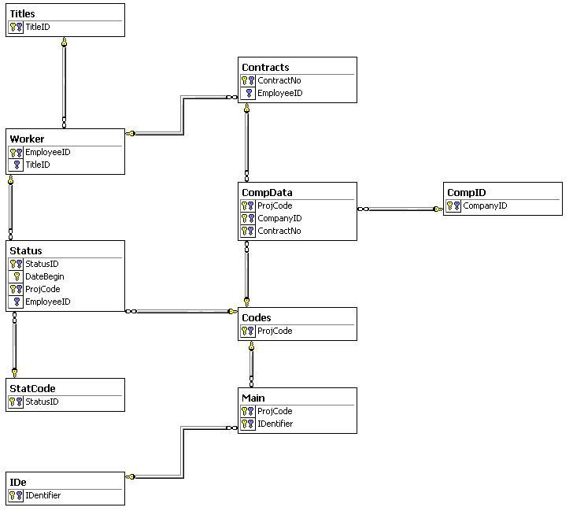
Рис 1. Взаимосвязь таблиц в информационной системе КИИП.
В системе присутствует 18 ключей, которые были логически разделены на три типа, по признаку структурности, то есть отношения одного поля к другим строкам, полям и таблицам:
- Первичные ключи,
Поля таблицы, осуществляющие функции однозначной и уникальной идентификации строк в таблице, и при этом не связанные с другими полями других таблиц, или той же таблицы.
- Внешний ключи,
Поля таблицы, которые выполняют только функции связывания таблиц друг с другом и одновременно не являются определителями уникальности строк в таблице.
- Гибридные ключи.
Как видно из названия это ключи, включающие в себя функции внешнего ключа и функции первичного ключа. То есть, такие поля таблицы, которые одновременно связывают несколько таблиц друг с другом или одну таблицу саму с собой, и являются уникальными определителями строк в таблице.
В информационной системе контроля исполнения инвестиционного плана есть всего один полностью первичный ключ. Это поле DateBegin в таблице Status. Причина такой односторонности заключается в том, что данное поле было введено в систему в качестве первичного ключа для хранения истории статусов проектов, но дата уже по определению не может являться внешним ключом, так как является самодостаточным показателем.
Ключей второго типа в данной информационной системе присутствует 3. Это поле TitleID из таблицы Worker, и поле EmployeeID из таблиц Contracts и Status.
Все остальные 14 ключей принадлежат к типу гибридных. То есть одновременно являются и первичными и внешними ключами.
В рассматриваемой инфосистеме было определено 10 связей между таблицами. Все эти связи имеют тип связи один-ко-многим. Это значит, что одна запись в определенной таблице связана с 0, 1 или большим количеством записей в другой таблице. На рисунке данный тип связи отмечен прямой или ломаной двойной линией, на одном конце которой стоит обозначение ключа, а другом знака бесконечность. Направление один-ко-многим распознается при мысленном переходе от знака ключа (одной записи) к знаку бесконечности (множеству записей). Обратное чтение соответствует направлению много-к-одному данного типа связи.
Далее описываются все 10 таблиц системы.
Таблица Main. Это главная таблица, по сути представляющая, из себя инвестиционный план. Она содержит в себе 7 полей, из которых два являются гибридными ключами.
Таблица 2, отображает все поля таблицы Main, разрабатываемой базы данных, тип данных и их описание.
Таблица 2
Поля таблицы Main и их характеристика и описание
№ | Название поля | Свойства поля |  |  | Описание
№ | Название поля | Тип данных | Длина поля | Возможность NULL | Описание
1 | ProjCode | char | 10 | Нет | Отображает код проекта. Структура кода имеет три уровня и следующий вид: ХХ-ХХ-ХХ
2  3  4  5 | Ikvartal  IIkvartal  IIIkvartal  IVkvartal | Int | 4 | Да | Отображают распределение расходов по кварталам.
6 | Summ | int | 4 | Да | Отображает сумму расходов за четыре квартала. (расчет производится по встроенной формуле)
7 | IDentifier | char | 1 | Нет | Является переключателем между планом, фактом и договорной ценой. Структура кода: Х
Таблица Contracts, служит для хранения данных о заключенных договорах. В таблице 3 данного текста показаны все названия, характеристики и описание полей таблицы Contracts.
Таблица 3
Описание и характеристика полей таблицы Contracts
№ | Название поля | Свойства поля |  |  | Описание
№ | Название поля | Тип данных | Длина поля | Возможность NULL | Описание
1 | ContractNo | char | 10 | нет | Отображает номер договора. Структура кода имеет следующий вид: ХХХХХХ
2 | DateOfConcl | smalldatetime | 4 | да | Отображает дату заключение договора
3 | DateOfEnding | smalldatetime | 4 | да | Отображает дату окончания работ
4 | SummOfContr | bigint | 4 | да | Отображает сумму по договору
5 | EmployeeID | char | 11 | нет | Отображает ответственного за договор исполнителя. Структура кода: личный код работника
Таблица Worker предназначена, для хранения списка работников, которые заняты в инвестиционном планировании. То есть, всех работников, которые могут быть ответственны за проект, договор или являются руководителями первых. В таблице 4 данного текста приведена характеристика и описание таблицы Worker.
Таблица 4
Описание и характеристика полей таблицы Worker

№ | Название поля | Свойства поля |  |  | Описание
№ | Название поля | Тип данных | Длина поля | Возможность NULL | Описание
1 | EmployeeID | char | 11 | Нет | Отображает ответственного за договор исполнителя. Структура кода: личный код работника
2 | EmplName | varchar | 30 | Да | Отображает имя работника
3 | EmplFname | varchar | 50 | Да | Отображает фамилию работника
4 | TitleID | char | 10 | да | Отображает код должности работника
Таблица Titles, является справочником возможных должностей для работников, перечисленных в таблице Workers. Данная ниже таблица отображает описание и характеристику полей в таблице Titles.
Таблица 5
Описание и характеристика полей таблицы Titles
№ | Название поля | Свойства поля |  |  | Описание
№ | Название поля | Тип данных | Длина поля | Возможность NULL | Описание
1 | TitleID | char | 10 | нет | Отображает код должности работника. Структура кода: ХХХ
2 | TitleDescription | varchar | 50 | да | Отображает название должности
3 | Authorities | varchar | 100 | да | Описывает полномочия работника
Таблица StatCode, является справочной таблицей и служит для отображения всех возможных состояний проекта и их кодов.
Таблица 6
Описание и характеристика полей таблицы Titles
№ | Название поля | Свойства поля |  |  | Описание
№ | Название поля | Тип данных | Длина поля | Возможность NULL | Описание
1 | StatusID | char | 10 | нет | Отображает код состояния проекта. Структура кода: ХХ
2 | StatName | varchar | 50 | да | Отображает название статуса
Таблица IDe – это справочник идентификаторов определяющих слой проекта. Слой проекта это одно из хронологическо-структурных состояний проекта. В данной системе приняты три следующих слоя:
- Плановые показатели проекта;
- Показатели проекта по договору;
- Фактические показатели проекта.
В таблице 7, даны описательные и характеризующие данные о таблицы IDe системы.
Таблица 7
Описание и характеристики полей таблицы IDe
№ | Название поля | Свойства поля |  |  | Описание
№ | Название поля | Тип данных | Длина поля | Возможность NULL | Описание
1 | IDe | char | 1 | Нет | Отображает код состояния проекта. Структура кода: ХХ
2 | IDtransl | char | 20 | Да | Отображает название статуса

Таблица Codes, это справочник кодов, которые однозначно определяют проект проекта. Коды проекта имеет три уровня глубины включения. То есть подразумевается, что каждый проект может иметь несколько подпроектов, каждый из которых, в свою очередь, имеет еще несколько более детализированных составляющих проекта. Таблица 8, в данном тексте, приводит описание и свойства полей таблицы Codes.
Таблица 8
Описание и характеристики полей таблицы Codes
№ | Название поля | Свойства поля |  |  | Описание
№ | Название поля | Тип данных | Длина поля | Возможность NULL | Описание
1 | ProjCode | char | 10 | Нет | Отображает код проекта. Структура кода: ХХ-ХХ-ХХ
2 | ProjName | char | 50 | Да | Отображает название проекта
Таблица CompID предназначена для отображения компаний, с которыми у AS Narva EJ заключены договора. Ниже приведена таблица, в которой расписаны все поля первой таблицы.
Таблица 9
Описание и характеристика полей таблицы CompID
№ | Название поля | Свойства поля |  |  | Описание
№ | Название поля | Тип данных | Длина поля | Возможность NULL | Описание
1 | CompanyNo | char | 10 | нет | Отражает код компании в данной системе
2 | CompanyName | char | 10 | Да | Отражает коммерческое название компании
3 | BankName | char | 15 | Да | Отображает название банка, в которой находится расчетный счет компании
4 | RefNo | char | 20 | Да | Отражает номер ссылки компании
5 | AccountNo | char | 20 | Да | Отображает номер расчетного счета компании
Таблица ProjCode предназначена для связи трех таблиц: Contracts, Codes и CompID, с целью уменьшения дублирования данных и поддержки целостности. В таблице 10 приведены все поля таблицы ProjCode, их свойства и характеристики.
Таблица 10
Поля, их свойства и их описание таблицы ProjCode
№ | Название поля | Свойства поля |  |  | Описание
№ | Название поля | Тип данных | Длина поля | Возможность NULL | Описание
1 | ProjCode | char | 10 | нет | Отображает код проекта. Структура кода: ХХ-ХХ-ХХ
2 | CompanyNo | char | 10 | Нет | Отражает код компании в данной системе
3 | ContractNo | char | 10 | Нет | Отображает номер договора. Структура кода имеет следующий вид: ХХХХХХ
Таблица Status выполняет три функции. С одной стороны это функция связи между таблицей StatCode и таблицой Codes. То есть представление статуса для каждого проекта. А с другой стороны это ведение истории состояний для каждого проекта. Кроме того, поле EmployeeID, связывая первую с таблицей Worker, показывает ответственного за проект.

